  - Скоро в школу! 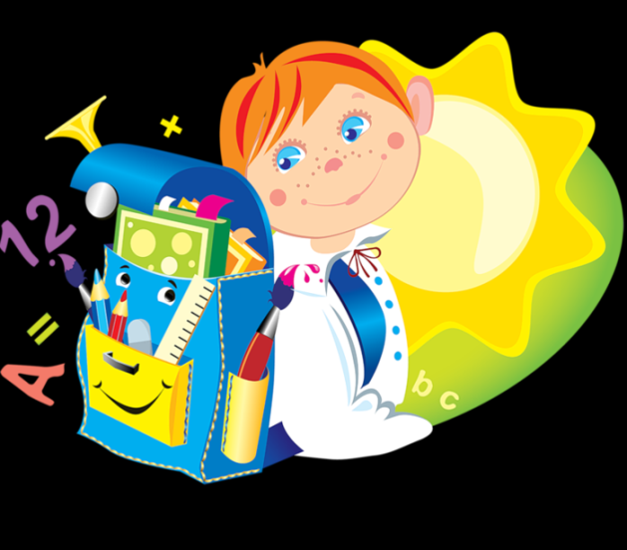
  - В жизни всей семьи происходят большие перемены, и полностью меняется уклад жизни. Родители должны быть готовы к тому, что ребенок становится действительно взрослее, что жизнь его теперь будет мериться учебными годами, приближая его к взрослой жизни. Приходя в школу и попадая в новую для себя ситуацию, практически все дети переживают и волнуются. Выражается это по-разному: одни становятся чрезмерно активными, другие, наоборот, как будто замирают, говорят тише, чем обычно, с трудом вступают в контакт, с другими учениками и учителем. Меняется и ведущая деятельность ребенка. Если в дошкольном возрасте доминировала игра, то в младшем школьном возрасте лидерство берет на себя учебная деятельность. А куда же исчезает игра? В том и дело, что НИКУДА! Игровая деятельность будет сопровождать ребенка на протяжении всего младшего школьного возраста. А вот помощником она будет или врагом зависит от нас - взрослых! Наша задача помочь ребенку - рассказать, когда и в какое время он может превратиться в дошколенка и насладиться своим любимым занятием - игрой, а когда должен собрать силу воли в кулак и аккуратно прописать буковки и циферки в прописях. Да! Трудная и ответственная это работа - БЫТЬ РОДИТЕЛЕМ, поэтому Вам в помощь психологи СВАО разработали специальную памятку: « ДЕСЯТЬ ПРАВИЛ ПОВЕДЕНИЯ ДЛЯ РОДИТЕЛЕЙ». Если вы хотите помочь вашему ребенку успешно адаптироваться в школе 1) Не требуйте от ребенка невероятных достижений, которые превышают его возможности, особенно в первые месяцы учебы. Позвольте своему ребенку стать обычным первоклассником. 2) Соблюдайте режим дня. 3) Не принимайте на свой счет любые успехи или неудачи ребенка. Они только его (например, «мы сегодня получили пятерку»). Очень важно понять, где пролегают границы вашего родительского «Я». Кто будет в школе драться, капризничать, получать оценки – ваш ребенок или вы? 4) Независимо от разных обстоятельств - принимайте своего ребенка таким, каков он есть, включая его достоинства и недостатки. Он нуждается в вашей любви и поддержке, не выдавайте свою родительскую любовь порциями, только когда ребенок ее «заслуживает». 5) Начальная школа – это период (с 7 до 11 лет), когда ребенок должен научиться трудолюбию. Наиболее важные умения, которые он должен приобрести – это взаимодействовать с другими, соотносить свои желания и потребности с возможностями других детей и взрослых. Опасность этого периода состоит в том, что у ребенка может развиться чувство неполноценности, если ожидается слишком много или мало. Школа играет важную роль, помогая ребенку развить чувство трудолюбия и достижения. Когда ребенок чувствует себя компетентным, он может быть трудолюбивым. 6) Не ругайте и не читайте морали своему ребенку. Достаточно просто сказать, что вы очень расстроены – низкой оценкой, дракой, плохим поведением и т.д. Лучшей реакцией на ошибки ребенка станет удивление и уверенность в том, что в будущем ребенок исправится сам или с Вашей помощью. 7) Будьте готовы к тому что: первый учитель, новые друзья потеснят Ваш авторитет и отберут большую часть свободного времени, которое раньше вы проводили вместе 8) Первая учительница для ребенка – непререкаемый авторитет. Никогда не обсуждайте при ребенке его учителя, не подрываете его авторитет. Этим вы только подорвете свой, а ребенок может потерять интерес к учебе. 9) Помогите своему ребенку наладить его отношения с одноклассниками. Расскажите ему: как вступить в игру с другими детьми, как подружиться с понравившимся ему одноклассником, что делать, если кто-то возьмет без спроса его карандаш или сосед по парте отвлекает во время урока и т.д. Если отношения ребенка с одноклассниками не складываются, они становятся источником сильных переживаний и стрессов. В итоге негативный опыт взаимодействия с другими детьми переносится на школу в целом, и желание ее посещать пропадет. 10) Участвуйте во всех мероприятия школы. Разделите с ребенком его школьную жизнь – он нуждается в вашем участии и поддержке. Приходите в школу с фотоаппаратом, чтобы зафиксировать школьные будни. Сделайте вместе с ребенком фотоальбом, который можно полистать. Будьте рядом. Важные вопросы Обычно родители детям задают вопросы, которые можно было бы объединить в один:«что?» - Что сегодня было в школе? - А что тебя спрашивали? - А что ты отвечал? - Что получил? - Что было самое интересное в школе? Наверное, есть родители, не успевающие задать своим детям и этот вопрос (тогда совсем грустно).Но, поверьте, знать только то, что ребенок делает в школе слишком мало. Для того чтобы помочь, поддержать и научить ребенка справляться с трудностями, надо знать ответ на вопрос «как?»Этот второй вопрос по значимости очень важен. Все хорошо помнят ставшую крылатой фразу из кинофильма «Доживем до понедельника» - «Счастье – это когда тебя понимают». - Как тебе было сегодня в школе? ( Ты волновался? Радовался?) - Как тебе класс(…)? - Какие чувства у тебя были, когда тебя спросила учительница? - А когда ответил? Ваш ребенок уже учится в начальной школе? Тогда Вам полезно узнать, что... Вряд ли простой бумажный лист с памяткой сможет заставить вас по-иному взглянуть на общение с вашим ребенком. Но если вы — человек, который живет не только прошлым, но и настоящим, при этом старается заглянуть в будущее, - эта памятка поможет вам сохранить тепло взаимоотношений с вашим ребенком. Повесьте ее в своем офисе, над своим рабочим столом и иногда анализируйте, насколько вы соответствуете требованиям и правилам этой памятки. Не заменяйте живое общение с ним на ваши фотографии на его письменном столе! 1. Помните, что ваша семья и ваш ребенок - это самая большая ценность вашей жизни! 2. Не думайте о том, что семья никуда от вас не денется, не оставляйте ее в списке своих «больших и важных» дел на «потом». 3. Внятно и доступно объясните своему ребенку, почему вы вынуждены работать с утра до ночи. 4. Познакомьте ребенка со своей работой. Пусть он почувствует, насколько важно и значимо ваше присутствие для многих людей, работающих вместе с вами. 5. Не жалуйтесь своему ребенку, рассказывая ему о вашей работе. Ожидая вас с работы, он не должен думать о том, как вам там плохо. 6. Рассказывайте ребенку о своих успехах и достижениях, демонстрируйте ему свою успешность. 7. Сделайте так, чтобы ваше общение с ребенком после возвращения домой было максимально интенсивным. 8. Не переносите ваши рабочие неурядицы на общение с собственным ребенком. 9. Старайтесь сделать вашу беседу с ребенком эмоциональной в положительном плане. 10. Интересуйтесь не только отметками в дневнике, постарайтесь оценить и узнать его душевное состояние, впечатления от прожитого дня, от общения с друзьями и сверстниками. 11. Если есть немного свободного времени, потратьте его на то, чтобы познакомиться и пообщаться с его друзьями и товарищами. 12. Не тратьте вечера на телевизор, необязательные телефонные звонки, уборки и стирки, лучше обнимите своего ребенка и пошепчитесь с ним о самом важном, дорогом и сокровенном и для него, и для вас! 13. Изучайте своего ребенка, знакомьтесь с его внутренним миром вовремя, бойтесь опоздать! 14. Не покупайте своего ребенка подарками, компенсируя позднее возвращение домой; пройдет немного времени, и он будет ждать не вас, а подарок. 15. Учите вашего ребенка традициям ожидания близких людей домой. Пусть это будет красивым, теплым добрым ритуалом: красивая салфетка на столе, ароматный чай, уютный свет, приятная музыка и родители, которые входят в дом. Пройдет совсем немного времени, и родители, заложившие такую традицию, сами будут также ожидать своих повзрослевших детей, чтобы пообщаться с ними... 16. Не обрывайте своего ребенка на полуслове, не спешите выслушать его. 17. Не отталкивайте и не отмахивайтесь от него, дайте ему возможность обнять вас, прижаться к вам. Это дает ему эмоциональный заряд на новый день, новые встречи, дает ощущение счастья и уверенности в завтрашнем дне. Не лишайте ребенка этого ощущения! 18. Помните! Лишая своего ребенка радости общения с вами сегодня, вы лишаете себя общения с ними в старости! Помните — бумерангу свойственно возвращаться!

